GE Befestigungsset für Urinale verchromt

Geberit

Eigenschaften

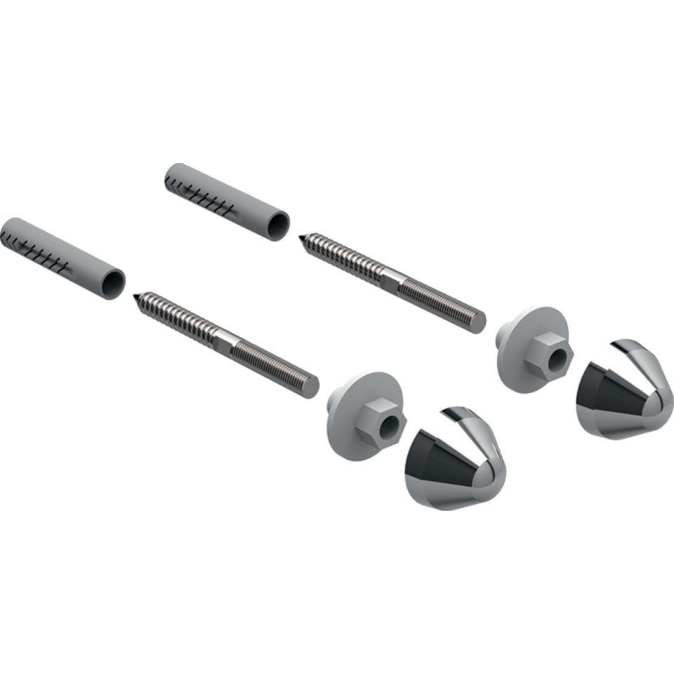

GTIN:

4022009163247

HAN:

521011000

Montageart

Wandbefestigung